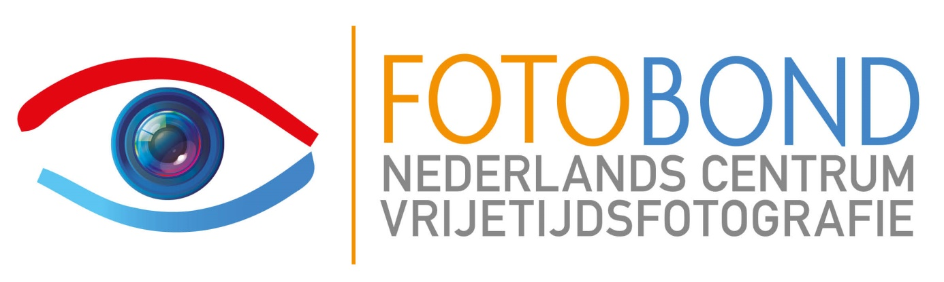

Reglement BondsFotoWedstrijd

Ingangsdatum 1 januari 2022

doel | De Bondsfotowedstrijd is een clubwedstrijd met afgedrukte foto’s, waarbij de foto’s ook individueel worden geklasseerd
doelgroepen | Elke aangesloten club, met minimaal 5 leden, kan deelnemen
club of individueel | Club
max. foto's | 10 foto's
min. foto's | 10 foto's
Thema | Vrij, er is geen thema
uitsluiting deelname | - Zendingen in een andere verpakking dan voorgeschreven en pakketten die onvoldoende zijn gefrankeerd of die na de sluitingsdatum worden ontvangen, kunnen worden geweigerd.  - Dit geldt ook voor inzendingen die niet voldoen aan de eisen die in dit reglement zijn gesteld aan de foto's en bestanden.
Kwaliteitseisen | Met betrekking tot de digitale versie van de foto’s  - Afmeting bestandsgrootte – per foto – zo groot mogelijk, maar niet meer dan 16 Mb.  - JPG kwaliteit 80% of hoger  - Kleurruimte sRGB.
aanvullende eisen | - De collectie kan worden samengesteld uit monochroom en/of kleurenfoto's. Andere expressievormen zijn niet toegestaan.  - Een lid, van wie de foto’s deelnemen, moet via de betreffende club lid zijn van de Fotobond.  - Per club mogen per lid maximaal 2 foto’s worden ingezonden.  - Eerder ingezonden foto's voor Foto Online, Foto Individueel, Foto Nationaal of Foto Documentair mogen deel uitmaken van deze clubinzending.  - Met dezelfde foto mag een deelnemer maar één keer meedoen aan de Bondsfotowedstrijd. Indien dezelfde foto van meerdere inzendingen deel uit maakt, zal deze uit betreffende inzendingen verwijderd worden.  - Op het beeld of aan de voorzijde van de foto of foto-ondergrond, mag de naam van de auteur of de club niet zichtbaar zijn.  - Het formaat van de foto’s is vrij, met dien verstande, dat de inzending een buitenmaat van 40 x 50 cm moet hebben. De foto dient te zijn aangebracht op stevig materiaal dat maximaal 5 mm dik mag zijn. (Het gebruik van een passe-partout is geen voorwaarde)  - Van elke afdruk moet een digitale versie worden ingezonden in JPG-formaat, die qua uitsnede en inhoud volledig overeen komt met de afgedrukte foto.  - de naam van dit digitale bestand moet opgebouwd zijn uit: het clubnummer (de 1e 4 cijfers van het lidnummer)+fotonummer (2 cijfers) en naam fotograaf. In totaal 6 cijfers zonder streepjes of andere leestekens, gevolgd door een liggend streepje en de naam van de fotograaf: b.v. clubnummer 1601, fotonummer 03 wordt dan 160103-piet jansen.jpg).  - herbevestiging: clubs die hun inzending in de middag besproken willen hebben moeten dit bij aankomst herbevestigen. Bij binnenkomst is daar een gelegenheid voor. Dus alleen aangeven op het inschrijfformulier dat de inzending ’s-middags besproken moet worden is NIET voldoende.
prijzen | - De 3 clubs met het hoogste aantal jurypunten ontvangen een certificaat.  - Voor de hoogst geëindigde club en voor de hoogst geëindigde deelnemer worden door de Fotobond prijzen beschikbaar gesteld.
aantal juryleden | - Het Dagelijks Bestuur van de Fotobond zal, op voordracht van de coördinator van de Taakgroep Wedstrijden en Exposities een jury van 3 personen benoemen en een voorzitter van de jury.
eisen jury | - Juryleden zijn uitgesloten van deelname.  - Indien een jurylid tevens lid van een club is, mag dit jurylid geen foto's jureren die zijn ingezonden door andere leden van zijn/haar club. Het betreffende jurylid wordt hiervoor vervangen door de voorzitter van de jury.
waardering | Met betrekking tot de bepaling van stickers voor de foto’s:  - Foto’s met een score van 29 of 30 punten krijgen Goud *  - Foto’s met een score van 27 of 28 punten krijgen Goud  - Foto’s met een score van 25 of 26 punten krijgen Zilver  - Foto’s met een score van 23 of 24 punten krijgen Brons  De verkregen waardering telt niet mee voor prestatie-onderscheidingen
publicatie uitslag | - Na de openbare bespreking van de collecties wordt de uitslag van de wedstrijd dezelfde dag op de website van de Fotobond geplaatst.  - In de uitslag is de rangorde van de clubs aangegeven en het aantal behaalde stickers.  - Het juryrapport en de foto’s worden zo snel als mogelijk bijgevoegd
Publicatierecht /auteursrecht *) | - De fotografen dienen alle auteursrechten op de ingezonden foto's te bezitten en dienen de Fotobond en/of de organisatoren te vrijwaren van elke eventuele aanspraak door derden.  - De foto's zullen door de Fotobond niet commercieel worden gebruikt tenzij daar met de fotografen een aparte overeenstemming over is gemaakt.  - Voor een niet-commerciële publicatie van de ingezonden foto's verlenen de auteurs toestemming zonder enige vergoeding.  - Bij publicatie zal naamsvermelding plaats vinden.  - Een selectie van de beste foto's kan worden geplaatst in het blad ‘In Beeld’ of ‘In Beeld Online’, en gebruikt worden in exposities.  - Deelnemers aan deze Bondsfotowedstrijd verklaren zich door deelname akkoord met dit reglement.  - De organisatie en de afdelingen van de Fotobond zorgen er voor, dat de ingezonden werken, na de openbare bespreking, worden overgedragen aan de clubs, op een wijze zoals in de toelichting is aangegeven. De naam van de club die verantwoordelijk is voor het meenemen van de dozen moet bij de organisatie bekend zijn (zie retournering)
periode | 1e kwartaal
coördinatie | Coördinatie vindt plaats door de Taakgroep Wedstrijden & Exposities.  De Taakgroep zal hiervoor een verantwoordelijke aanwijzen.
Verantwoordelijkheid | Aan de ingezonden werken zal de uiterste zorg worden besteed, maar de organisatoren wijzen alle verantwoordelijkheid van de hand in geval van verlies, diefstal en/of beschadiging bij inzending, vervoer en terugzending.  In gevallen waarin dit reglement niet voorziet beslist de Taakgroep Wedstrijden en Exposities in overleg met de betrokkenen.

*)Auteursrecht
Fotografen die een foto willen inzenden dienen te beschikken over het auteursrecht van die inzending. De foto moet een eigen intellectuele schepping zijn, die met een origineel of creatief karakter is gemaakt en waarvan het auteursrecht niet is overgedragen.
Als bijvoorbeeld een portret in opdracht is gemaakt, dient u te beschikken over de toestemming van de geportretteerde. Zo ook als de afgebeelde persoon een redelijk belang – bijv. een privacy- of financieel belang heeft om zich tegen publicatie van zijn portret te verzetten. Indien minderjarigen herkenbaar in beeld zijn gebracht, dient de fotograaf toestemming van de betreffende ouders te hebben voor publicatie.
=
Voor een uitgebreide toelichting zie het Infobulletin 2011 “auteursrecht en portretrecht voor de amateurfotograaf” BNFAV, Taakgroep Bestuurlijke Ondersteuning, in het bijzonder blz. 13 (Expositie) en 14 (wedstrijden). Dit document is te vinden op https://fotobond.nl/over-fotobond/veelgesteldevragen/ Leden: Auteursrecht, downloads.

